МиндубаевПамирХаликович Миндубаев Памир Халикович родился в д.Байкал 5 марта в 1935 году.
Его домашний адрес село Чепчуги, улица Заречная, дом. 4, почтовый индекс 422736.
Состав семьи в настоящее время семь человек: Памир Халикович с женой Таскирой Хабибулловной, сын, сноха и трое внуков.
В деревне проучился 5 лет и начал работать в колхозе.
В 1941 году его семья проводила на войну Нури Ахбирова, братишку матери. Маму звали Хадича. Памир абый с 10 лет работал кузнецом.

«Все вокруг очень сильно плакали…» вспоминает начало войны Памир абый. Войну он встретил, когда ему было 11 лет. Очень многое забылось и стерлось в их детской памяти, да и некогда им было горевать, надо было много работать. Много было моментов отчаяния, но в трудные минуты поддерживала мама. Трудно переживали гибель близких людей. Во время войны кушать было нечего, летом питались крапивой, а зимой – гнилой картошкой. Бойцам на передовую передавали вязаные носки и варежки. Они радостно встретили весть о победе. Очень радостно встречали каждого солдата, который возвращался в деревню.
Памиру Халиковичу 6 марта исполняется 79 лет. Он жалуется на здоровье: говорит, что все тело болит. Он хочет, чтоб все дети росли здоровым, счастливым и чтоб никогда не было войны! Чтобы детство прошло радостно и весело!
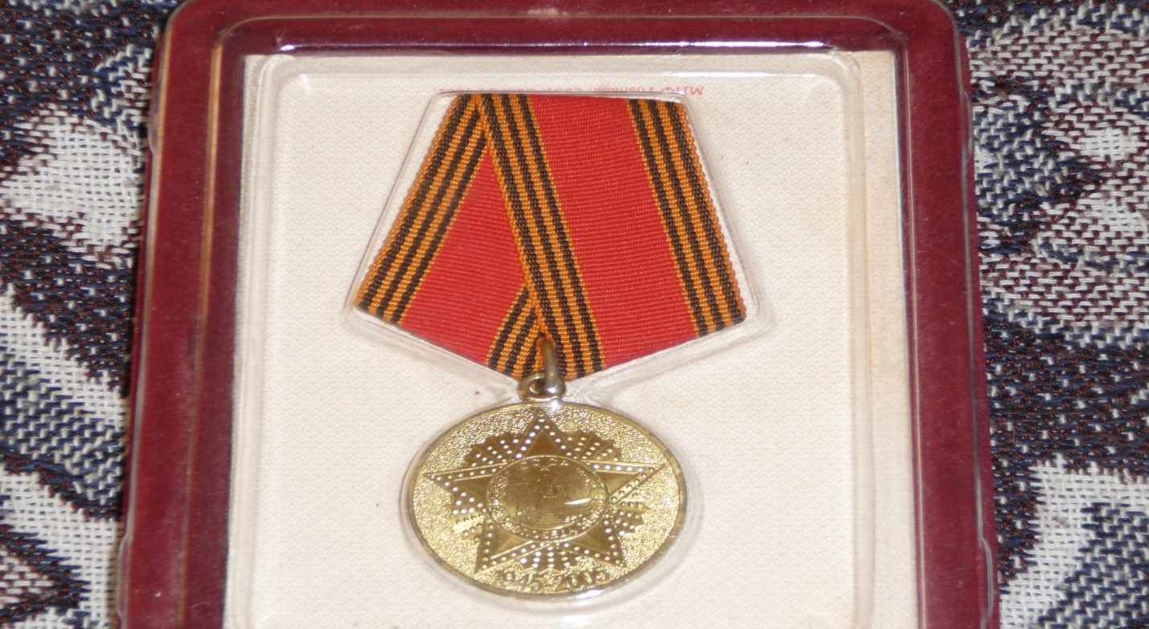
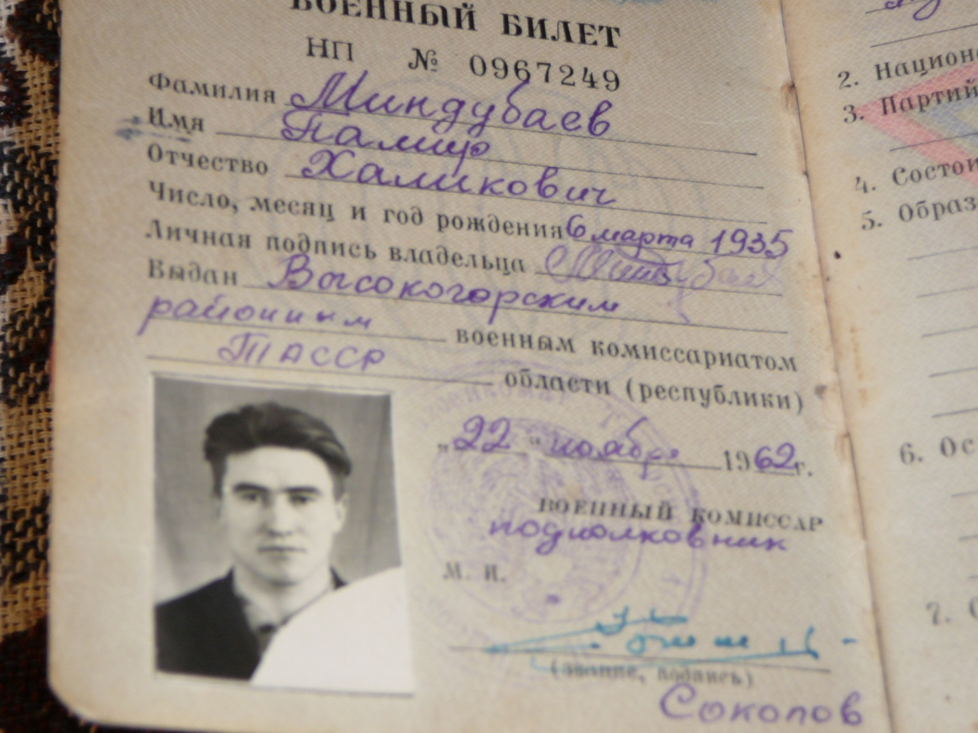
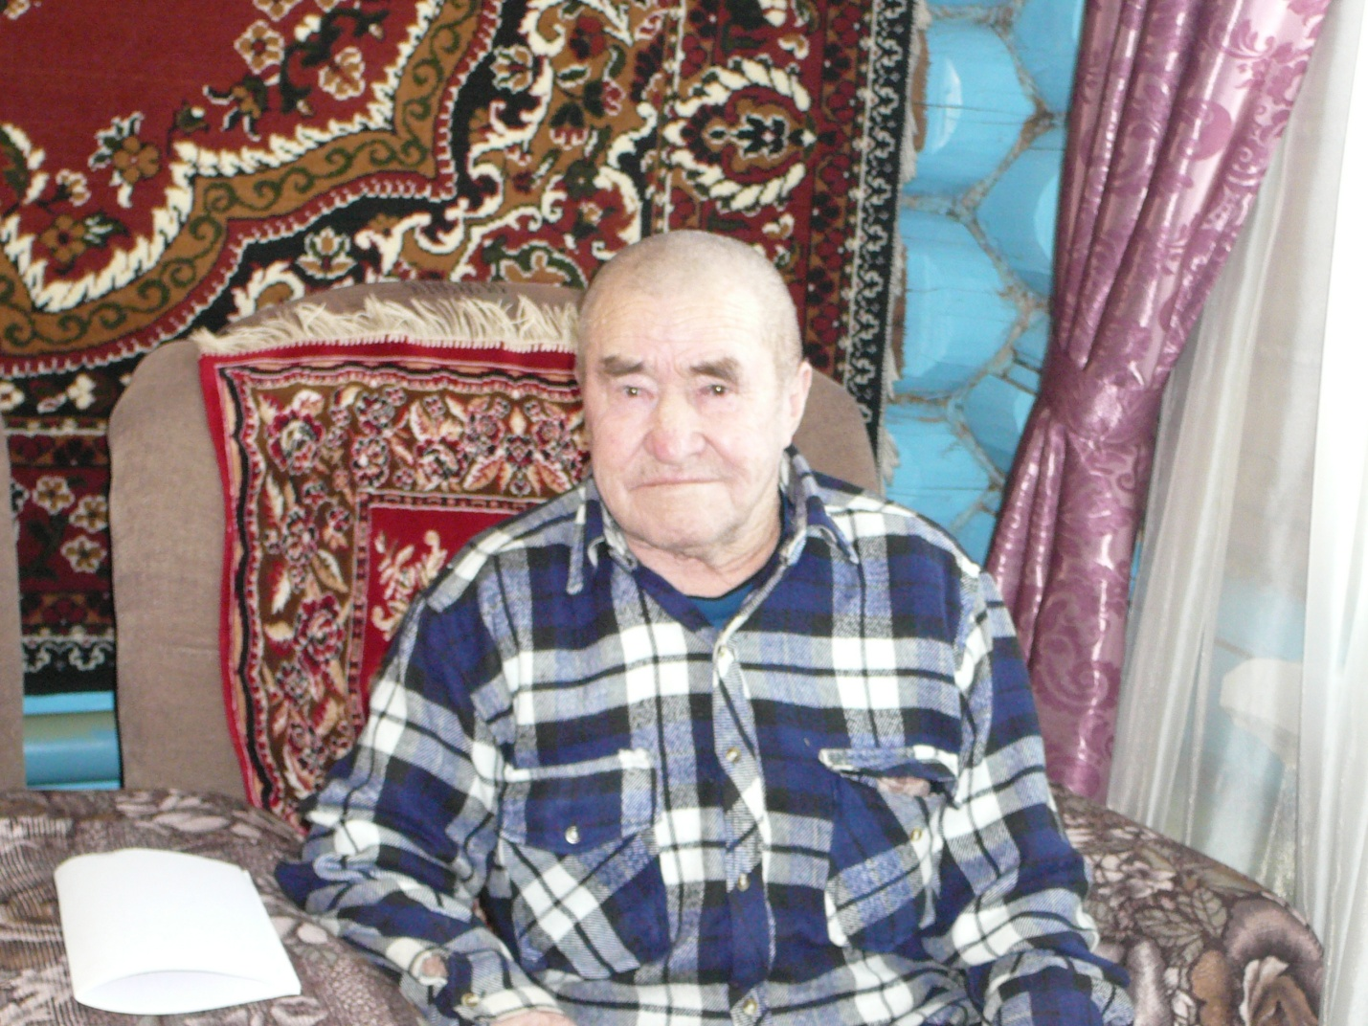

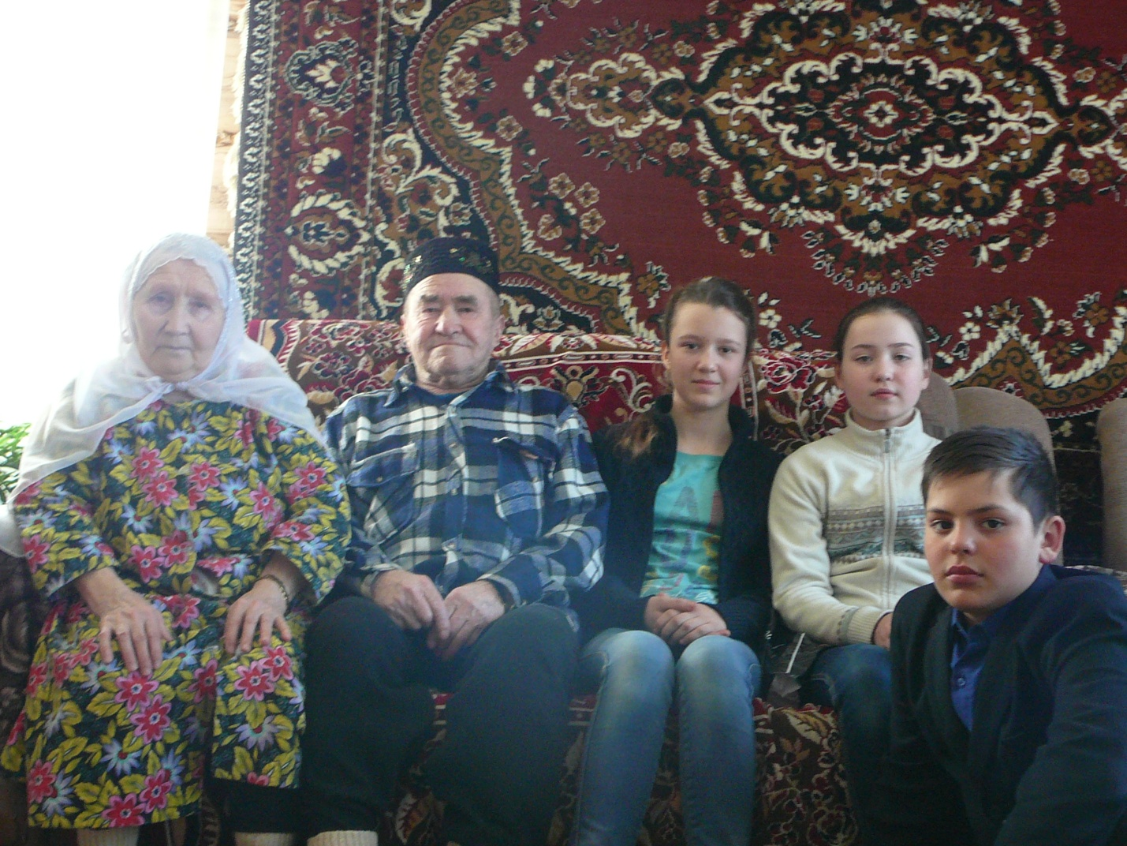
Миндубаева Таскира Хабибулловна.
Миндубаева Таскира Хабибулловна родилась в деревне Ташлы Кавали шестого октября в 1937 году. В деревне проучилась 4 года и начала работать в колхозе – овощеводстве. В 1941 году её семья проводила на войну отца Хабибуллу абый и братишку матери. Маму звали Миншарап.
Состав семьи в настоящее время семь человек: Таскира Хабибулловна с мужем Памиром Халиковичем, сын, сноха и трое внуков. Её домашний адрес село Чепчуги, улица Заречная, дом. 4, почтовый индекс 422736.
Таскира апай встретила войну, когда ей было 4 года. «Все очень сильно плакали», вспоминает начало войны Таскира апай. В трудные моменты поддерживала мама. Во время войны есть было нечего, они питались крапивой, картошкой, канёвником и мукой из лебеды.
Бойцам на передовую передавали шерстяные носки и варежки.
Они радостно встретили весть о победе. Очень радостно встречали Солдатов.
Таскире Хабибулловне 6 октября исполняется 77лет. Она хочет, чтоб все дети росли здоровым, счастливым и чтоб никогда не было войны!
